ЛЕГЕНДА ОБ УБИЕННОМ ОВРАГЕ

Автор:

Решнин Сергей Дмитриевич

Краевед

Деяново

2023

«Кусочек подлинной истории-

это такая редкая вещь, что

им надо очень дорожить»

(Джефферсон)

**Убиенный овраг и его легенда.**

Старинное село Деяново расположено в северной части Пильнинского района, в 12 километрах от Курмыша. Убиенный овраг находится в трёх километрах от села Деяново в сторону районногопосёлка Пильна справа от автотрассы. Тянется на северо-запад до речки Курмышки. На левом берегу которой, когда-то стояло село Вашутино. Раньше весь Убиенный овраг выкашивался местным населением. По склонам , а в средней части и в самом овраге растут берёзы. В верхней части – дубовая роща и сосняк.(фото 1) Мой классный руководитель – Решнин Сергей Дмитриевич рассказывал, что не очень давно там было много грибов: маслят, подберёзовиков, белых. Но сейчас там никто не косит и овраг весь зарос. Оврагов в нашей местности много. Перед Убиенным оврагом есть Первый овраг, следующий, совсем небольшой – Второй и третий – Убиенный (схема 1). Я часто спрашивал своих родных: «Почему он так называется?» Моя теща – Иванова Любовь Григорьевна (фото 2) рассказала следующее: «По воспоминаниям её мамы – Чилеевой Татьяны Сергеевны в этом овраге расстреляны люди, которых посчитали участниками белогвардейского мятежа в Курмыше. В их числе и священник Деяновской церкви – Стефан Немков (фото 3). Вместе с ним погибли и другие жители села Деянова. Говорили, что Стефана выстрелами только ранили и добивали штыками. Сначала хоронить убитых не разрешали, но после долгих уговоров женщины на лошадях перевезли тела в Деяново и захоронили на местном кладбище». В архиве Администрации сельского Совета хранятся материалы по истории села Деянова. В них есть и сведения о событиях 1918 года:

Из воспоминаний жителя с. Деянова Кузнецова Петра Григорьевича:

«В 18 году председателем исполкома нашего уездного городка был Мартьянов. Прислали ему роту солдат – охранять. А тут вдруг люди взбаламутились, пришли ночью в уезд, солдат повязали, кое-кого побили, винтовки забрали, Мартьянова убили. Солдаты видят такое дело – разбежались кто куда, не хотят погибать. Я середняком был, но тоже с «кулаками» ходил. Мне тогда 22 года было. Винтовку у солдат тоже прихватил, но спрятал: воткнул, где колья стоят, и прикрыл соломой, а другие не спрятали. Присылают в Деяново карательный отряд 20 человек на конях, с тачанкой. Командует Гарин. Прибыли в село: « Вы кого ждете, белых или красных?» Крестьяне отвечают: «Нам что белые, что красные».

Сгоняли всех арестованных в так называемый «народный дом». А я дал деру в лес. Арестовали 18 человек, еще попа забрали. Отобрали крестьян с лошадьми в обоз. Вывели задержанных, посадили на телеги, везут на Мальцево. Подъезжают к оврагу, ставят всех в линию (овраг потом назвали «Убиенный») Пулеметчиком у них был пацан, на вид лет 10-12, не больше (дядя Саша Егорычев рассказывал, очевидец) Пока ехали, пацан этот хорошо на гармошке играл. А как приехали, отложил гармонь в сторону, и после команды « пали!» начал из пулемета всех расстреливать. Сам Гарин попа из пистолета застрелил.»

Так складывалась легенда об Убиенном овраге. И эти вопросы: кого и за что расстреляли в овраге, побудили меня обратиться к документам, копии которых хранятся в школьном музее. Сами документы находятся в Ульяновском областном архиве. Когда-то Курмышский уезд находился на территории Симбирской губернии. Местный сподвижник Курепин Валерий Анатольевич, уроженец села Бортсурманы, много сделал для восстановления Деяновской церкви (фото 4) и побывал в Ульяновске, где получил в Государственном архиве копии документов, имеющих отношение к истории села Деянова.

**Документальные сведения**

Среди многих документов есть рукописный список, в котором написано следующее: «8 сентября 1918 года в 10 часов утра в селе Деяново Курмышского уезда Симбирской губернии карательным отрядом были расстреляны жители села: Стефан Немков – священник Троицкой церкви, Алексей Хорин, Алексей Шутов, Пётр Азлин, Василий Якадин, Николай Иванов, Матвей Шутов, Иван Иванов, Евграф Шутов, Иван Якадин, Яков Шутов, Фёдор Якадин, Иван Хорин, Василий Сарбаев, Григорий Шутов, Василий Сидоров, Дмитрий Голопупов, Иван Якадин, Фёдор Азлин. В 2000 году Архиерейским Собором прославлены в лике Новомучеников Российских». Многие фамилии мне знакомы и бабушка сказала, что родственники этих людей до сих пор живут в Деянове. Но тех, кто что-то знал и помнил, уже, к сожалению, нет в живых, а оставшиеся родственники ничего не слышали. Это и не удивительно, ведь расстрелянные считались врагами советской власти и о погибших предпочитали не говорить.Что касается Стефана Немкова, то о нём есть сведения в документах:

Выписка из архивной справки:

«Указом Его Преосвященства Гурия Епископа Симбирского и Сызранского священник Стефан Немков 5 сентября 1904 года назначен на должность учителя церковноприходской школы при Ждановской Пустыни Карсунского уезда. 17 февраля 1905 года назначен на должность псаломщика в Николаевской церкви села МедянаКурмышского уезда. 3 сентября 1906 года рукоположен в дьяконы в село Деяново Курмышского уезда. 6 мая 1907 года рукоположен в священники той же церкви (фото 5). 8 октября назначен законоучителем в Деяновскую земскую школу.Умер 22 августа (по старому стилю) 1918 года».[1]

Можно сделать вывод, что колокольня Деяновской церкви построена благодаря Стефану Немкову. Закончилось строительство в 1918 году, уже после его гибели. А вина отца Стефана лишь в том, что он был священником. И дата гибели по этому документу – 5 сентября (по новому стилю). Следовательно, точная дата расстрела по разным источникам не устанавливается.

Вот сведения с интернет ресурса: «Святой Стефан Михайлович Немков, священномученик, священник (17.12.1882 – 9.09.1918, окрестности с. Деяново Курмышского уезда Симбирской губернии, погребен на кладбище с. Деяново) Происходил из духовного сословия, в 1904 году окончил Симбирскую духовную семинарию, в 1907 году рукоположен священником к Троицкой церкви с. Деяново Курмышского уезда. Вместе с супругой Анной Васильевной воспитывал троих малолетних дочерей. Отец Стефан пользовался любовью и уважением своих прихожан, авторитетом среди духовенства. После того как в уездном городе Курмыше было подавлено антибольшевистское восстание карательные отряды «красных» стали проводить рейды по окрестным населённым пунктам, проводя террор против местного населения, особенно представителей «господствующих классов», священнослужителей, богатых крестьян. 8 сентября 1918 года карательный отряд подошёл к с. Деяново. Отец Стефан встретил двух посланных в село разведчиков-красноармейцев, накормил их обедом. Красноармейцы стали уговаривать священника: «Батюшка, скройся куда-нибудь, а то вас всех расстреляют». «Господь наш Иисус Христос не прятался и не скрывался, и я не буду», – смиренно отвечал отец Стефан. Каратели арестовали отца Стефана и ещё 18 жителей с. Деяново. Арестованных отвели в здание школы, где подвергали пыткам и избиениям. С особой жестокостью каратели избивали и глумились над отцом Стефаном, которому стригли волосы на голове и бороде. 9 сентября 1918 года каратели вывели арестованных из с. Деяново и в овраге расстреляли. Отцу Стефану выстрелили в голову, но он оставался жив, и тогда его добили штыком. Крестьяне увезли убитых в село и похоронили их на кладбище в братских могилах, а отца Стефана отдельно, в центре кладбища (фото 6), выражая таким образом особое уважение к убиенному священнику. В 2000 году иерей Стефан Немков, пресвитер Деяновский был прославлен Русской Православной Церковью как священномученик.

Память его совершается 9 сентября в день праведной кончины святого и в день празднования Собора Новомучеников и исповедников Российских в воскресенье 7 февраля или в ближайшее воскресенье после него».[2]

Таким образом, особых расхождений в устных преданиях и документальных сведениях не прослеживается. А дата расстрела разная по причине того, что новый календарь только ввели в 1918 году, поэтому в воспоминаниях разные даты. Главное в том, что события имели место быть. Но в устных преданиях почти ничего нет о причинах казни, а причина – мятеж в Курмыше. Поэтому, для полноты картины, надо сказать и об этом. А главное – понять причину гибели мирных жителей.

**Историческое событие – восстание в Курмыше**

«Советская власть в Курмышском уезде устанавливалась в период зимы – весны 1918 года. Руководителем уездного исполкома избран Мартьянов Николай Андреевич».[3] С началом гражданской войны по всей территории России вводится продразвёрстка. Это вызвало недовольство крестьян, у которых изымали хлеб практически полностью. Мятеж против Советской власти в Курмыше начался в ночь на 2 сентября. Местом сбора восставших была Стрелецкая слобода, откуда «вооруженная масса» двинулась в город. Повстанцы захватили арсенал, атаковали воинскую казарму и караульный пост, помещавшийся в Тихоновской школе. Утром 3 сентября восставшие созвали общий сход. Повсюду расклеили воззвания к населению и стали готовиться к обороне. В окрестные деревни были посланы агитаторы с целью привлечь крестьян на свою сторону. В итоге десять волостей уезда были охвачены восстанием. Из Сергача на Курмыш через Деяново шёл отряд Гарина.Он и проводил аресты местного населения.

Повстанцы были атакованы 5 сентября в пятом часу утра. К вечеру под натиском превосходящих сил восставшие покинули Курмыш и рассеялись. Тотчас же большевики развернули в уезде красный террор, начались массовые расстрелы. Кого казнили в первую очередь, неизвестно. Похоже, при расстрелах чекисты исполняли инструкции Лациса, наставлявшего подчиненных в газете «Красный террор» – «Мы истребляем буржуазию как класс. Не ищите на следствии материалов и доказательств того, что обвиняемый действовал делом или словом против советской власти. Первый вопрос, который мы должны ему предложить, – к какому классу он принадлежит, какого он происхождения, воспитания, образования или профессии. Эти вопросы и должны определить судьбу обвиняемого. В этом – смысл и сущность красного террора».

Вот и объяснение того – почему расстреляли жителей села Деянова. Общее число жертв красного террора, продолжавшегося в Курмышском уезде до конца 1918 года, оценивается примерно в 1000 человек. Таким образом, события 8 сентября 1918 года это эпизод тотального террора, направленного на устрашение недовольных Советской властью. Это свидетельствует о том, что все жители огромной страны оказались втянутыми в «мясорубку» гражданской войны. Результаты и значение которой мы оцениваем спустя сто лет. И, если на фронтах, где воевали солдаты, действовал закон войны: «Стреляй, а то убьют», то на местах, в тылу, часто гибли невинные люди. Вот об этом гласят легенды и предания, связанные с теми трагическими событиями.

**Вывод.**

Изучая вполне конкретное событие, сталкиваешься с целым рядом причин, не поняв которые нельзя разобраться и в этом событии. Получив достаточно полную картину событий 1918 года и собрав воедино сведения разных источников, я довольно много узнал об истории гражданской войны в нашем крае и понял, что во время установления советской власти гибли люди, причём и невинные. Есть ещё много недостаточно изученного в нашей истории и такие проекты позволяют восполнить эти пробелы, а мы узнаем много нового и интересного.

Осенью 2021 года благодаря стараниям Болтаевского В.И. руководителя СПК «Деяновский», Тябина А.Л. – краеведа из Спасского, в Убиенном овраге установлен и освящен Поклонный крест с мемориальной доской с именами убиенных жителей села Деянова. (фото № 8)

Склоним головы и помолчим.

Здесь люди невинно убиты.

Их мы помним, по ним мы скорбим,

Имена не должны быть забыты.

(Решнин С.)

**Используемые источники**

1. Архив документов Деяновской сельской Администрации.
2. Документы школьного музея (копии документов Государственного архива Ульяновской области).
3. С. А. Кузнецов, Курмышский летописец, Нижний Новгород, 2016 г.
4. Интернет-ресурс http://simsaint.mukcbs.org/stefan-nemkov (Дата обращения 10.01.2019 г.).
5. Воспоминания Ивановой Л.Г.
6. Фотографии: школьный фотоархив, фотоархив Гроздева С.Н.

**Приложения**

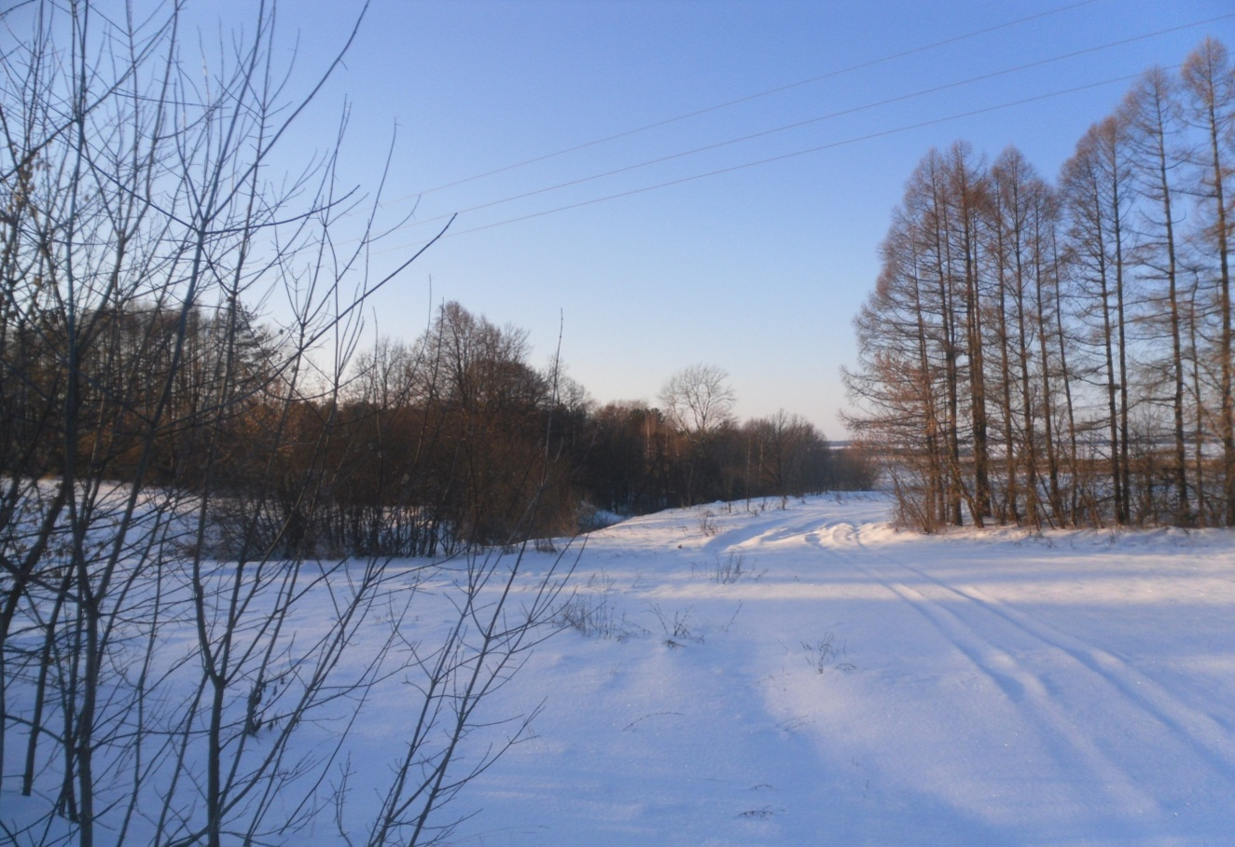

Фото № 1 –Убиенный овраг (верхняя часть)

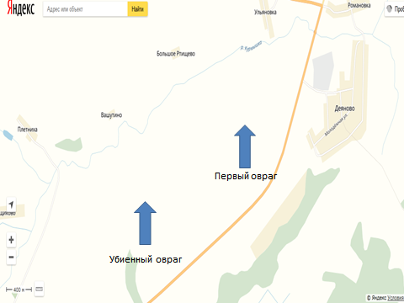

Схема 1 – Карта окрестностей села Деянова

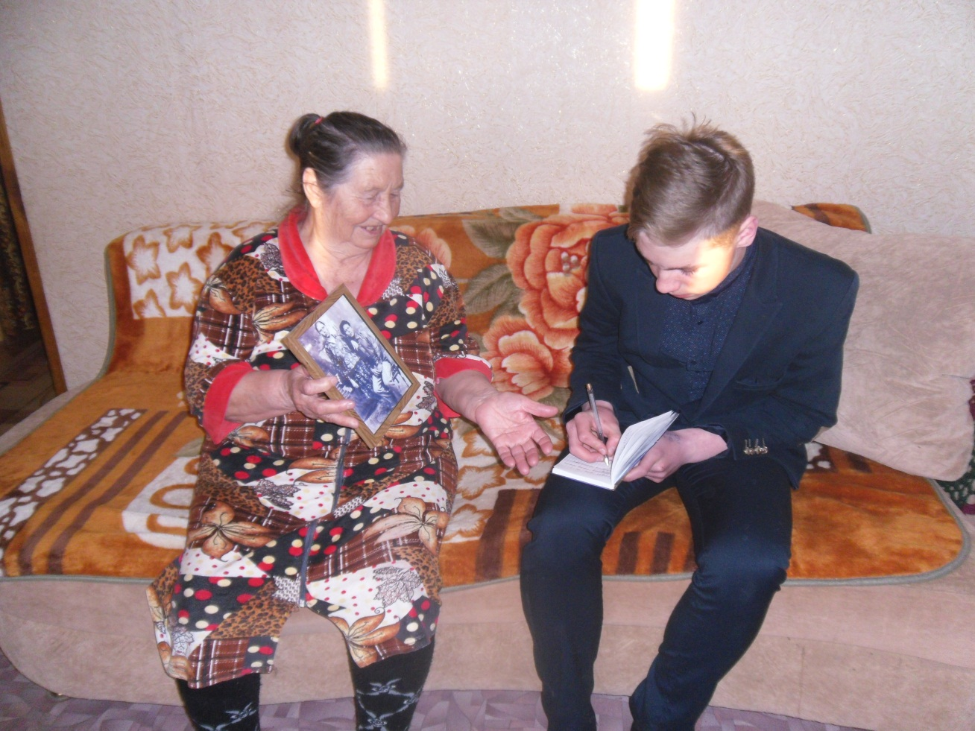

Фото 2. Рассказ Ивановой Любовь Григорьевны

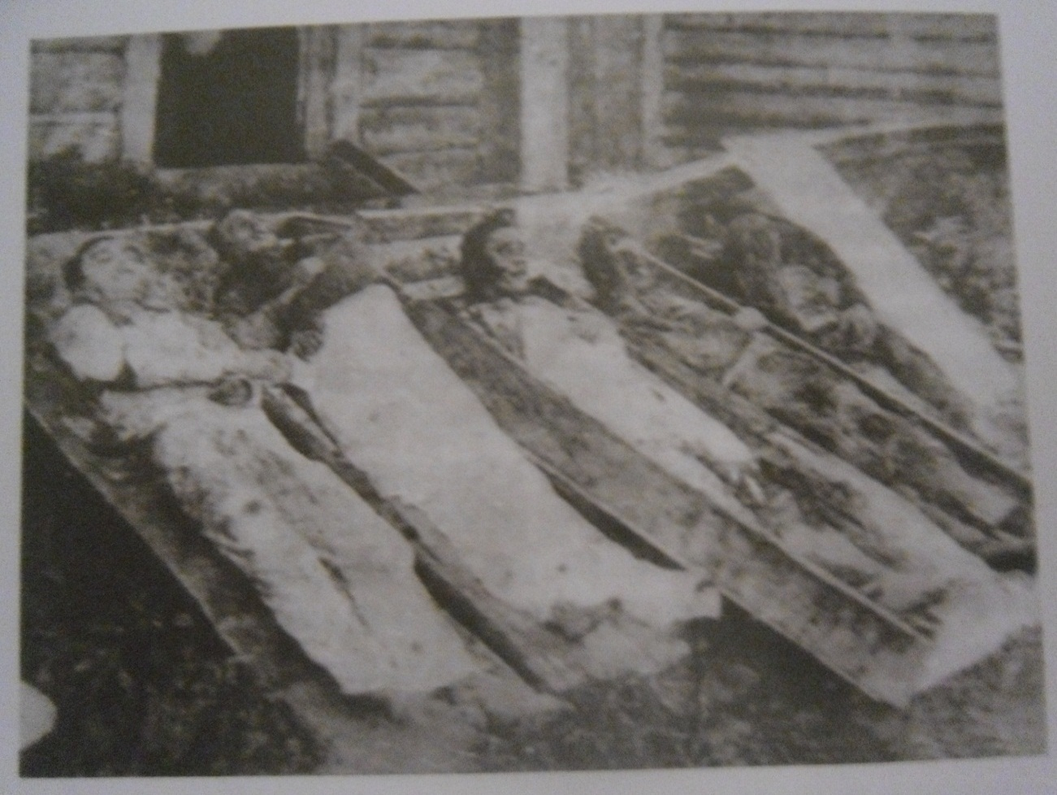

Фото 3. Жертвы контрреволюционного мятежа в Курмыше.

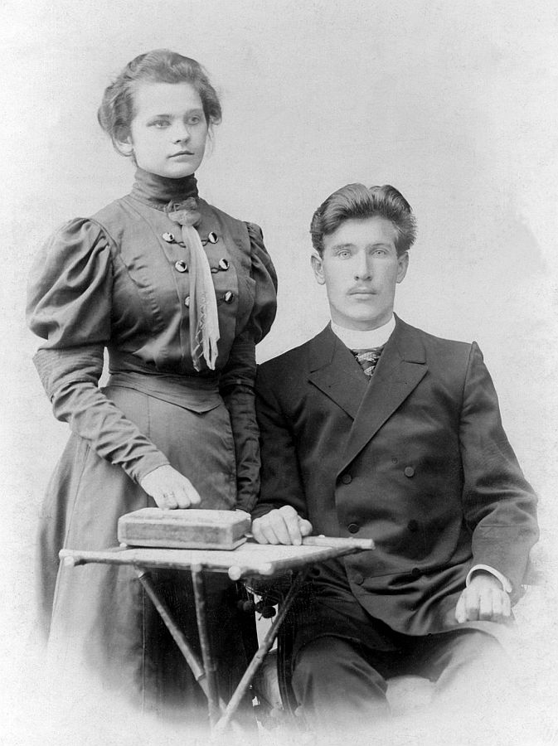

Фото № 4 – Стефан Михайлович и Анна Васильевна Немковы (Симбирск)

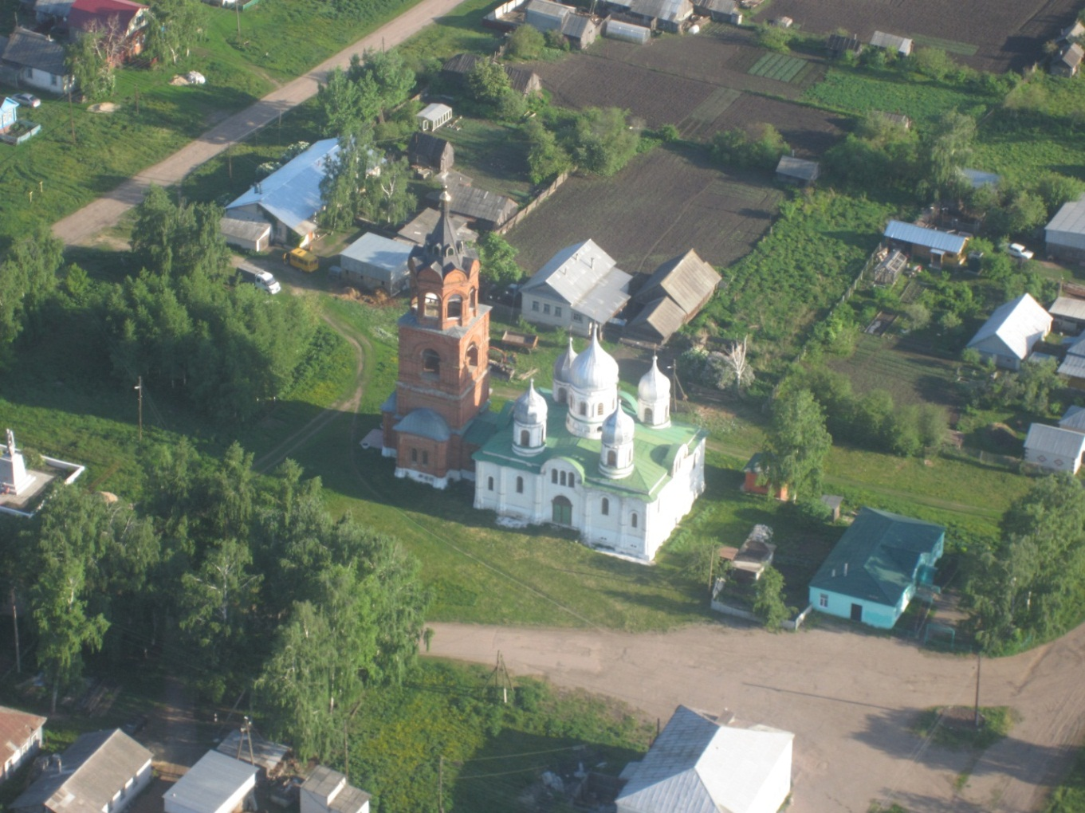

Фото № 5 – Центр села Деянова с высоты птичьего полёта

(фото из архива Гроздева С.Н.)

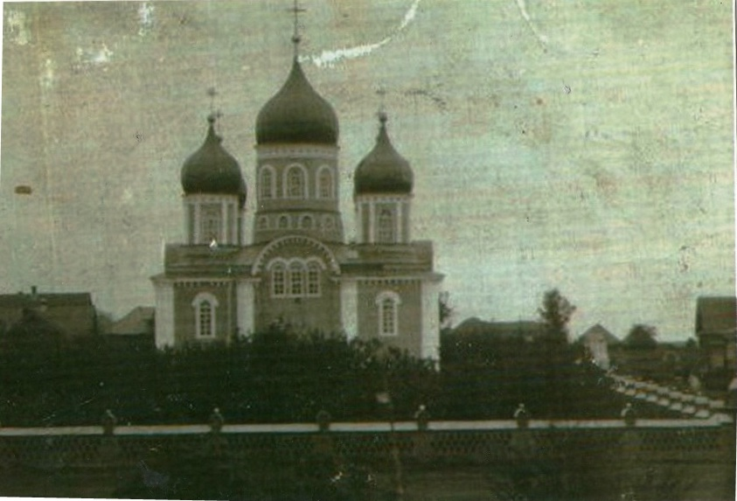

Фото № 6 – Церковь Святой Троицы (село Деяново, фото начала 20 века)

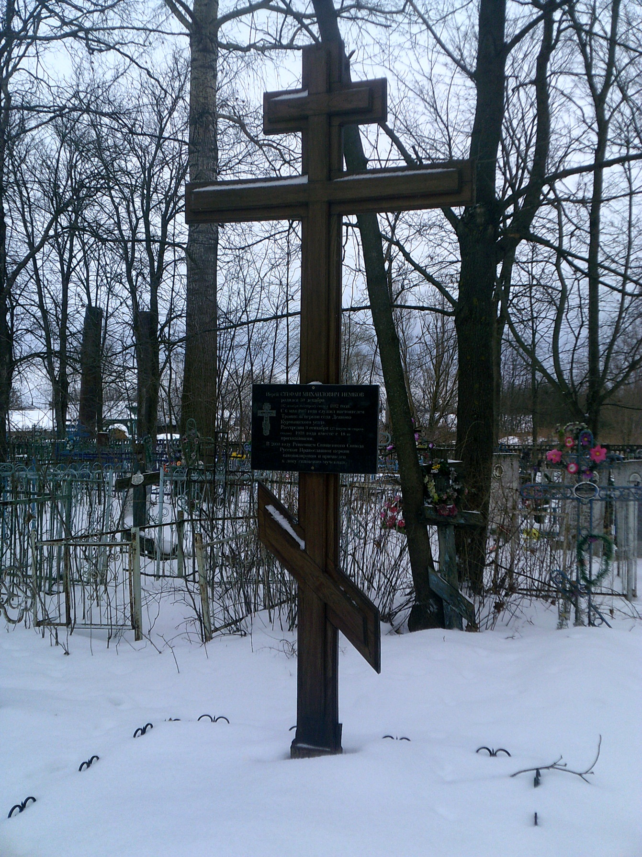

Фото № 7 – Место погребения С. М. Немкова на Деяновском кладбище.

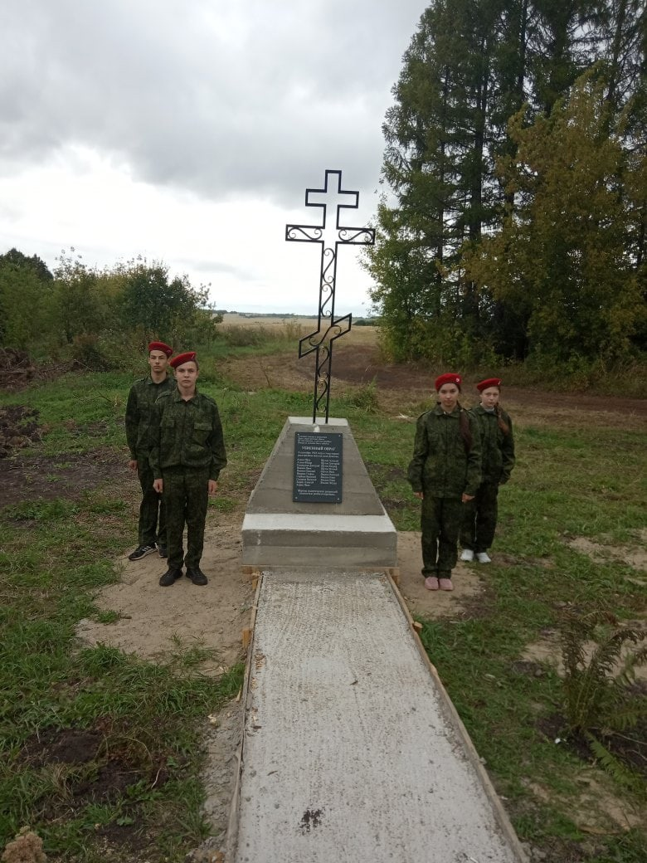

Фото № 8. Поклонный крест в начале Убиенного оврага.

1. Государственный архив Ульяновской области. Справка № 04-14/14 от 28.02. 2001
2. http://simsaint.mukcbs.org/stefan-nemkov
3. С. А. Кузнецов, Курмышский летописец, стр. 358, Нижний Новгород, 2016 г.